SPOROČILO ZA MEDIJE
DIRKA PO ŠPANIJI OD 22. AVGUSTA V ŽIVO NA EUROSPORTU IN HBO MAX

- Vseh 21 etap zadnje tritedenske dirke sezone v živo na Eurosportu in HBO Max od 22. avgusta do 13. septembra.
- Letošnja Dirka po Španiji se začne v Monaku in konča v Granadi po 3.275 kilometrih razburljivega dirkanja.
- Kolesarska sezona se nadaljuje s svetovnim prvenstvom v cestnem kolesarstvu od 20. do 27. septembra, ob prenosih na kanalih in platformah Warner Bros. Discovery.

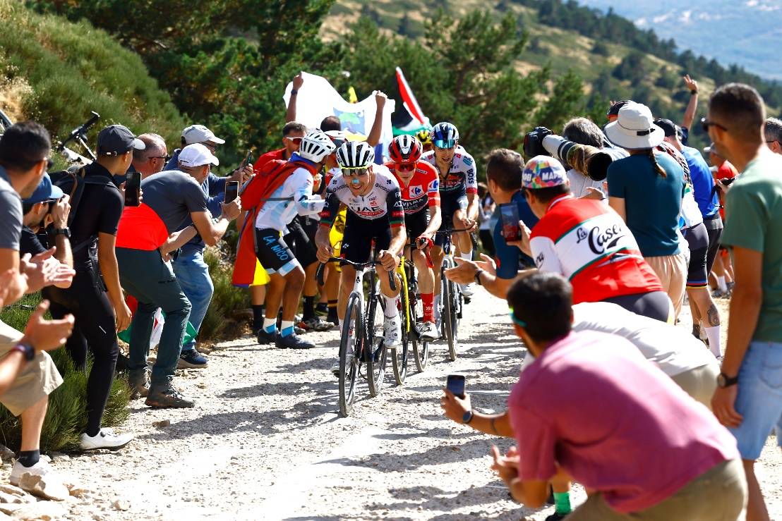
Ljubljana, 17. avgust 2026
Ljubitelje kolesarstva čaka še en veliki športni spektakel – 81. izvedba Dirke po Španiji. Začne se 22. avgusta, vseh 21 etap pa bo mogoče spremljati v živo na Eurosportu in HBO Max. Zadnja tritedenska dirka sezone bo trajala do 13. septembra, ko bodo najboljši kolesarji sveta v Granadi zaključili boj za slovito rdečo majico.
Warner Bros. Discovery bo milijonom gledalcev po vsej Evropi zagotovil neposredne prenose vsake etape od starta do cilja. Prenosi na Eurosportu bodo občinstvu na voljo v 21 jezikih in na 50 evropskih trgih, HBO Max pa bo pretočna platforma, na kateri bo vseh 21 etap na voljo v živo.
Gledalcem HBO Max bodo na voljo tudi funkcije, ki spremljanje dirke naredijo še bolj privlačne, kot sta Key Moments, ki omogoča preprosto iskanje ključnih trenutkov dirke, ter Multiview, s katero je mogoče na enem zaslonu hkrati spremljati štiri prenose v živo. Funkcija je bila v celoti uvedena med letošnjo Dirko po Franciji, ko jo je uporabljala več kot četrtina naročnikov pretočne platforme.
Scott Young, izvršni podpredsednik Warner Bros. Discovery Sports Europe, je ob tej priložnosti povedal:
»Po rekordni Dirki po Franciji, ki je prek naših platform dosegla ogromno število gledalcev, smo ponosni, da izjemno sezono tritedenskih dirk zaključujemo s celovitimi neposrednimi prenosi Dirke po Španiji, ki ji bo sledilo svetovno prvenstvo v cestnem kolesarstvu. Od brutalnih vzponov v boju za rdečo majico v Španiji do sprintov za kultne mavrične majice v Montrealu, naši strokovnjaki pred kamerami, lokalne zgodbe in inovativne pretočne funkcije na HBO Max bodo ljubiteljem kolesarstva po vsej Evropi ponudili celovit način spremljanja kolesarjev, ekip in trenutkov, ki bodo zaznamovali zaključek še ene izjemne kolesarske sezone.«
OD MONAKA DO GRANADE: 3.275 KILOMETROV BOJA ZA RDEČO MAJICO
Letošnja Dirka po Španiji se bo prvič v svoji zgodovini začela v Monaku z 9,4 kilometra dolgim posamičnim kronometrom. Karavana bo nato prek Francije in Andore prispela v Španijo, kjer bo potekal največji del dirke. Po skupno 3.275 kilometrih se bo Dirka po Španiji 13. septembra zaključila v Granadi.
Med največjimi favoriti za rdečo majico je Tadej Pogačar, ki na Dirko po Španiji prihaja po osvojitvi svoje pete rumene majice na Dirki po Franciji. Z morebitno zmago v Španiji bi se še dodatno približal enemu najredkejših dosežkov v zgodovini kolesarstva – zmagi na vseh treh tritedenskih dirkah in naslovu svetovnega prvaka.
Eurosport bo gledalcem omogočil tudi vpogled v zakulisje dirke. Laura Meseguer bo vsak dan poročala s prizorišča ter prenašala zgodbe o ekipah, kolesarjih in dogajanju, ki pogosto ostane zunaj kadra neposrednega prenosa.
PO DIRKI PO ŠPANIJI – SVETOVNO PRVENSTVO OD 20. DO 27. SEPTEMBRA
Velika kolesarska sezona Warner Bros. Discovery se z Dirko po Španiji še ne bo končala. Le teden dni pozneje, od 20. do 27. septembra, bo v Montrealu potekalo svetovno prvenstvo v cestnem kolesarstvu 2026, vse dirke pa bodo na voljo v živo in na zahtevo prek kanalov in platform WBD.
Na 99. izvedbi prvenstva pričakujejo približno 1.000 najboljših kolesarjev sveta, ki se bodo pomerili v 13 disciplinah. Med največjimi zvezdniki bosta Tadej Pogačar in Remco Evenepoel, ki bosta branila naslova v elitni cestni dirki oziroma posamičnem kronometru.
Zaključek sezone prihaja po rekordnem poletju za Warner Bros. Discovery. Med Dirko po Italiji se je število gledalcev, ki so dirko spremljali prek HBO Max po vsej Evropi, v primerjavi s prejšnjim letom povečalo za 35 odstotkov, število ur ogledov pa za 19 odstotkov. Dirka po Franciji je zabeležila devetodstotno rast števila naročnikov pretočnih vsebin in dosegla najboljši rezultat, odkar je dirko mogoče spremljati prek pretočnih platform.
Dirka po Španiji 2026 od 22. avgusta do 13. septembra, v živo na Eurosportu in HBO Max.

O Warner Bros. Discovery Sports Europe
Warner Bros. Discovery Sports predstavlja portfelj športnih znamk, kanalov in platform WBD v Evropi. Vsak mesec skupaj doseže 130 milijonov ljudi, vključno z oboževalci in občinstvom na več kot 200 trgih in v več kot 20 jezikih na vseh platformah, kjer potrošniki preživljajo čas, kot so brezplačna TV, plačljiva TV, pretočne platforme, splet in družbena omrežja. Warner Bros. Discovery Sports Europe vključuje priljubljene blagovne znamke, kot so Eurosport, Global Cycling Network (GCN), Global Mountain Bike Network (GMBN), Golf Digest, TNT Sports v Združenem kraljestvu in na Irskem, pa tudi športne programe in vsebine na Discovery+ in brezplačne televizijske mreže Warner Bros. Discovery. Navedeni kanali povezujejo občinstvo z največjimi športnimi dogodki na svetu, kar vključuje olimpijske igre v Evropi; teniške turnirje grand slam; kolesarski Grand Tour, več kot 300 dni kolesarjenja v živo na leto, UCI Track Champions League, UCI Mountain Bike World Series z ESO Sports; PGA TOUR celo leto; Oceansko dirko; Snooker World Tour; najboljšo serijo električnih dirk s svetovnim prvenstvom formule E ABB FIA; FIM Speedway GP, Speedway of Nations in svetovni pokal v speedwayu; ter vsak večji dogodek na svetovnem prvenstvu v zimskih športih in svetovnem pokalu. Warner Bros. Discovery Sports Europe dopolnjuje ponudbo s svojim oddelkom za dogodke in promocijo, ki vsako leto spremlja več kot 30 dogodkov na petih celinah.
O podjetju Warner Bros. Discovery
Warner Bros. Discovery je vodilno globalno medijsko in razvedrilno podjetje, ki ustvarja in distribuira najbolj diferenciran in celovit portfelj vsebin na svetu na področju televizije, filma, pretakanja in iger. Prisoten v več kot 220 državah in ozemljih ter v 50 jezikih, Warner Bros. Discovery navdihuje, informira in zabava občinstvo po vsem svetu s svojimi ikoničnimi blagovnimi znamkami in izdelki, vključno z: Discovery Channel, Max, discovery+, CNN, DC, TNT Sports, Eurosport, HBO, HGTV , Food Network, OWN, Investigation Discovery, TLC, Magnolia Network, TNT, TBS, truTV, Travel Channel, MotorTrend, Animal Planet, Science Channel, Warner Bros. Motion Picture Group, Warner Bros. Television Group, Warner Bros. Pictures Animation, Warner Bros. Games, New Line Cinema, Cartoon Network, Adult Swim, Turner Classic Movies, Discovery en Español, Hogar de HGTV in drugi. Več informacij na www.wbd.com.
O pretočni platformi HBO Max
HBO Max je vodilna globalna platforma za pretakanje vsebin podjetja Warner Bros. Discovery, ki ponuja edinstvene in privlačne zgodbe, od vrhunskih serij, filmov, dokumentarcev, vsebin o resničnih zločinih, animiranih filmov za odrasle do športnih prenosov v živo in novic (kjer so na voljo). HBO Max je dom prestižnih zabavnih znamk, kot so HBO, Warner Bros., Max Originals, DC, Harry Potter, pa tudi ikoničnih serij, kot sta Prijatelji in Veliki pokovci.

